Kategorie A Institutionen

Schweizer Solarpreis 2019

Die Bielersee-Schifffahrts-Gesellschaft (BSG) mit 34 Mitarbeitenden betreibt 9 Schiffe und transportiert jährlich rund 300’000 Personen. Für die nationale EXPO 2002 erstellte die BSG das solarbetriebene EMS «MobiCat» mit einer installierten Leistung von 30 kWp; ein Schiff als schwimmendes Kraftwerk. Die PV-Anlage produziert 30’000 kWh/a, wovon der «MobiCat» rund 5’000 kWh selbst verbraucht. Rund 85% des jährlich produzierten Solarstromüberschusses von 21’250 kWh werden ins Stromnetz eingespeist. Die PV-Anlage wird vor, während und nach dem Fahrbetrieb genutzt – wenn es die meteorologischen Bedingungen zulassen. Der Katamaran bil- det eine innovative Produktionseinheit bestehend aus PV-Anlage, Speicher- und Verbrauchsein- heiten (E-Motoren, Licht etc.) mit einer Verbindung zum öffentlichen Stromnetz.

Bielersee-Schifffahrts-Gesellschaft, 2501 Biel/Bienne/BE

Der Solarkatamaran «MobiCat» ist das schwimmende Kraftwerk der Bielersee- Schifffahrts-Gesellschaft (BSG). 17 Jah- re lang – anstatt 8, wie geplant – kreuzte das anlässlich der nationalen EXPO 2002 erstellte solarstrombetriebene Passagier- schiff beinahe lautlos über den Bieler- see. Das Konzept überzeugte die Betei- ligten so gut, dass ein Dieselmotor für den «MobiCat» nicht mehr in Frage kam. Anfang 2018 wurde der Solarkatamaran energetisch saniert. Die Leistung wurde um 50% von 20 kWp auf 30 kWp erhöht. Da- durch produziert das Solarboot rund 30’000 kWh/a, wovon der «MobiCat» rund 5’000 kWh/a selbst verbraucht. Die tonnenschwe- ren Bleibatterien wurden durch leichtere und kompaktere Lithium-Akkumulatoren ersetzt. Um die CO2-freie Solarstromproduktion schöner Sommertage speichern zu können, wurde die Speicherkapazität von 244 kWh auf 488 kWh verdoppelt. Liegt das Schiff im Hafen,wirdderüberschüssige Stromins Netz des Energie Service Biel (ESB) eingespeist. Der Solarkatamaran ist nicht «nur» ein solarbetriebenes Schiff, sondern ein schwimmendes Solarkraftwerk. Die neue PV-Anlage wird im Hafen, wie auch während des Fahrbetriebs genutzt, sofern die meteo- rologischen Bedingungen es ermöglichen. Das BSG-Schiff ist ein Bieler Symbol für die Energiewende und die Solarenergienutzung im Verkehrssektor. Der Bieler Stadtpräsident Erich Fehr beabsichtigt, die Buslinie 9 mit dem CO2-freien Solarstromüberschuss von
25’000 kWh/a zu versorgen.
Le catamaran solaire EMS MobiCat est la centrale électrique flottante de la Société de Navigation Lac de Bienne (BSG). Pendant 17 ans, au lieu des huit initialement prévus, le bateau, construit pour EXPO 2002, a trans- porté des passagers sur le lac de Bienne dans un silence presque total. Le concept a si bien convaincu les parties prenantes qu’elles ont renoncé à l’équiper d’un moteur diesel. Début 2018, il a été rénové énergétique- ment. Sa puissance est passée de 20 kWc à 30 kWc (+50%). L’EMS MobiCat génère 30’000 kWh/a, dont 5’000 kWh/a servent à le propulser. On a remplacé les accumulateurs au plomb pesant plusieurs tonnes par des bat- teries lithium plus légères et plus compactes. Afin de pouvoir stocker le courant vert généré l’été, on a en outre doublé la capacité, pas- sée de 244 à 488 kWh. Lorsque le catama- ran est au port, l’excédent est injecté dans le réseau d'Énergie Service Biel/Bienne (ESB). Plus qu’un bateau solaire, l’EMS MobiCat représente une véritable centrale électrique flottante. La nouvelle installation PV est utilisée au port, ainsi que tout au long de l’exploitation, si la météo le permet. Le catamaran de la BSG est un symbole biennois de la révolution éner- gétique comme de l’utilisation de l’énergie so- laire dans le secteur des transports. Le maire de Bienne, Erich Fehr, prévoit d’alimenter la ligne de bus 9 avec l’excédent zéro émission
de 25’000 kWh/a.
Zur Bielersee-Schifffahrts-Gesellschaft/ Société de Navigation Lac de Bienne

1887: Gründung Dampfschiffgesellschaft Union
1966: Umwandlung in Bielersee-Schifffahrts- Gesellschaft
2002: Solarkatamaran «MobiCat» anlässlich der EXPO 2002
2018: Energetische Sanierung des MobiCat Flotte: 9 Schiffe (davon 1 solarbetrieben) Passagiere: ca. 300’000 pro Jahr
Technische Daten MobiCat

5’000 kWh/a Energiebedarf
30’000 kWh/a Solarstromproduktion (vor 2018
20’000 kWh/a)
488 kWh Batteriespeicher (vor 2018 244 kWh)
25’000 kWh/a Solarstromüberschuss

Beteiligte Personen Bauherrschaft
Bielersee-Schifffahrts-Gesellschaft AG Badhausstrasse 1a, 2501 Biel/Bienne Erich Hofmann, Thomas Mühlethaler
Tel. +41 32 329 88 19/+41 32 329 88 15
technik@bielersee.ch/thomas.muehlethaler@bielersee.ch

Schiffbautechnik
Shiptec AG, Werftstrasse 5, 6002 Luzern Lemmerhirt Matthias, m.lemmerhirt@shiptec.ch

Batterie/Solarpanel
Lithium Storage GmbH, Am Dorfbach 36, 8308 Illnau Miauton Roger, Sutter Andreas roger.miauton@lithiumstorage.ch, andreas.sutter@lithiumstorage.ch

Energielieferant
Energie Service Biel ESB Gottstattstrasse 4, 2500 Biel/Bienne
Davide Crotta, Tel. +41 32 321 12 56 davide.crotta@esb.ch

16 | Schweizer Solarpreis 2019 | Prix Solaire Suisse 2019

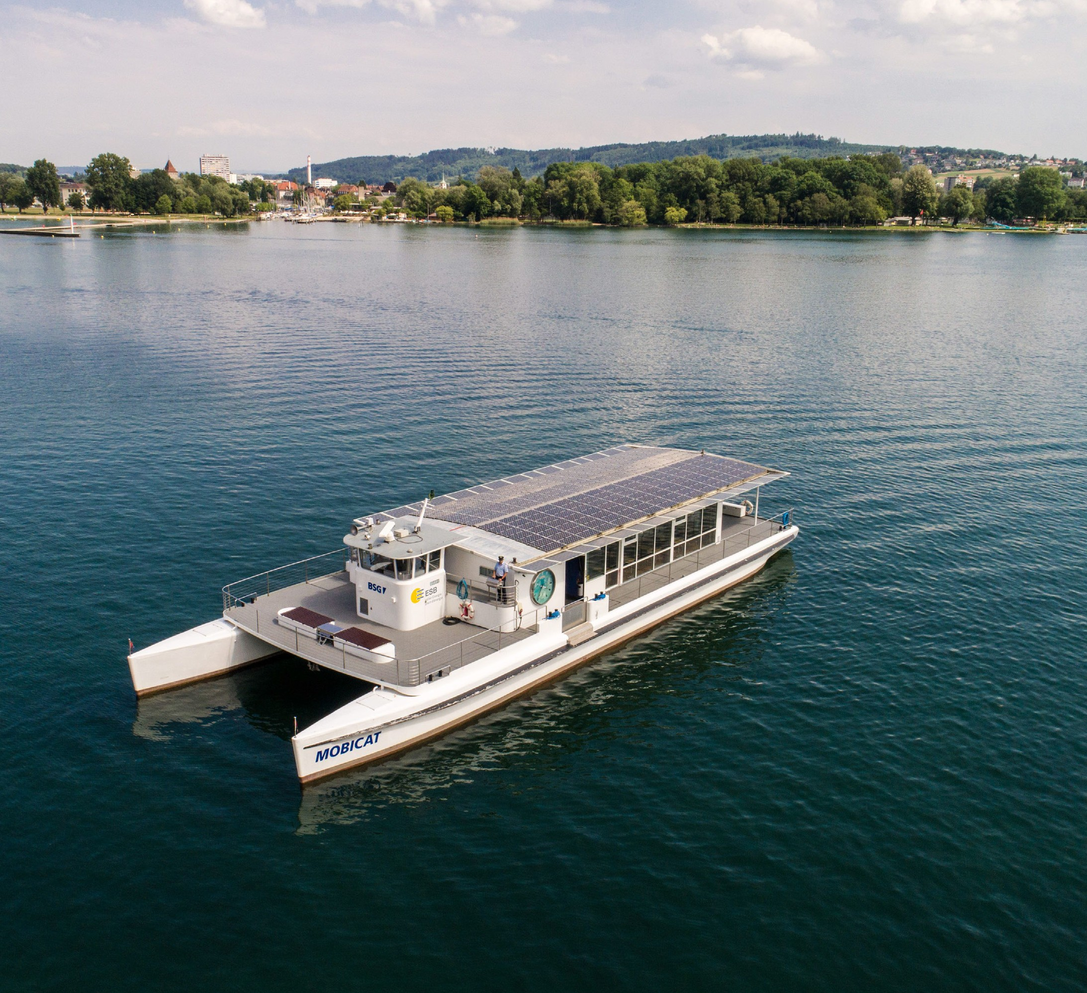
1
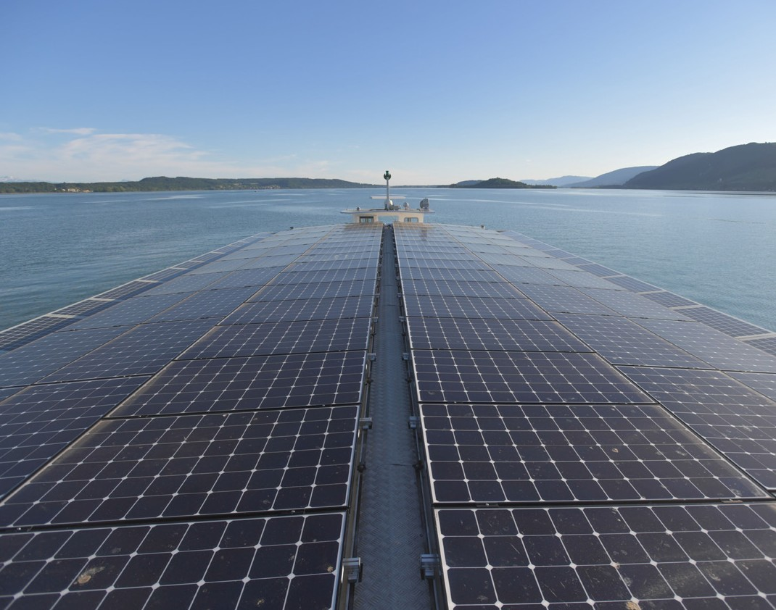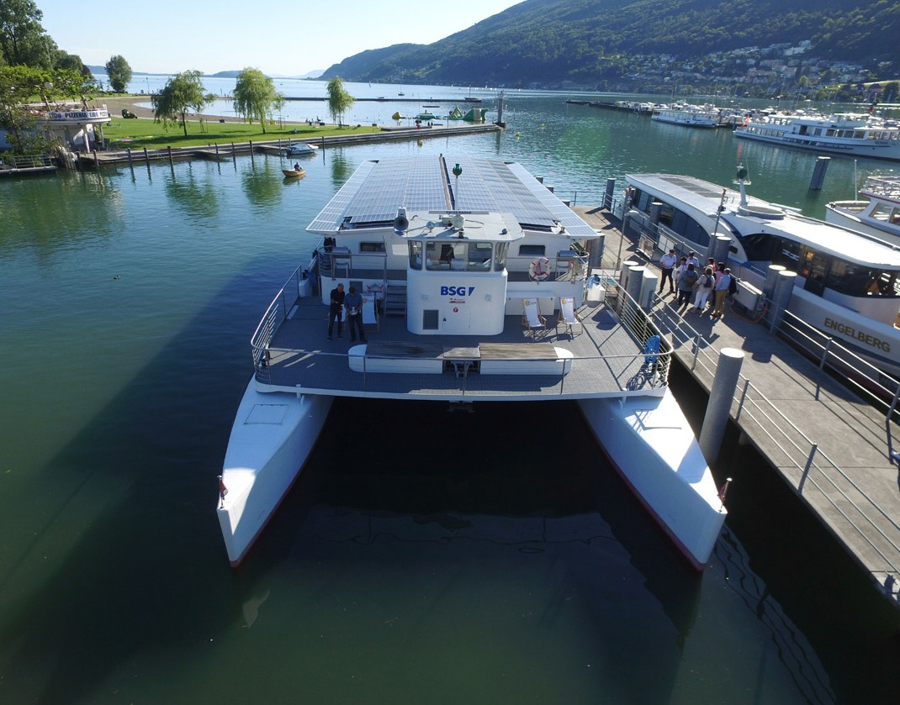
2 3

- Der Solarkatamaran MobiCat hat einen Energie- bedarf von 5’000 kWh.
- Die PV-Anlagen auf dem Dach des Schiffes produziert 30’000 kWh/a.
- Liegt das Schiff im Hafen, wird der überschüssi- ge Solarstrom ins Netz eingespiesen.

Schweizer Solarpreis 2019 | Prix Solaire Suisse 2019 | 17

